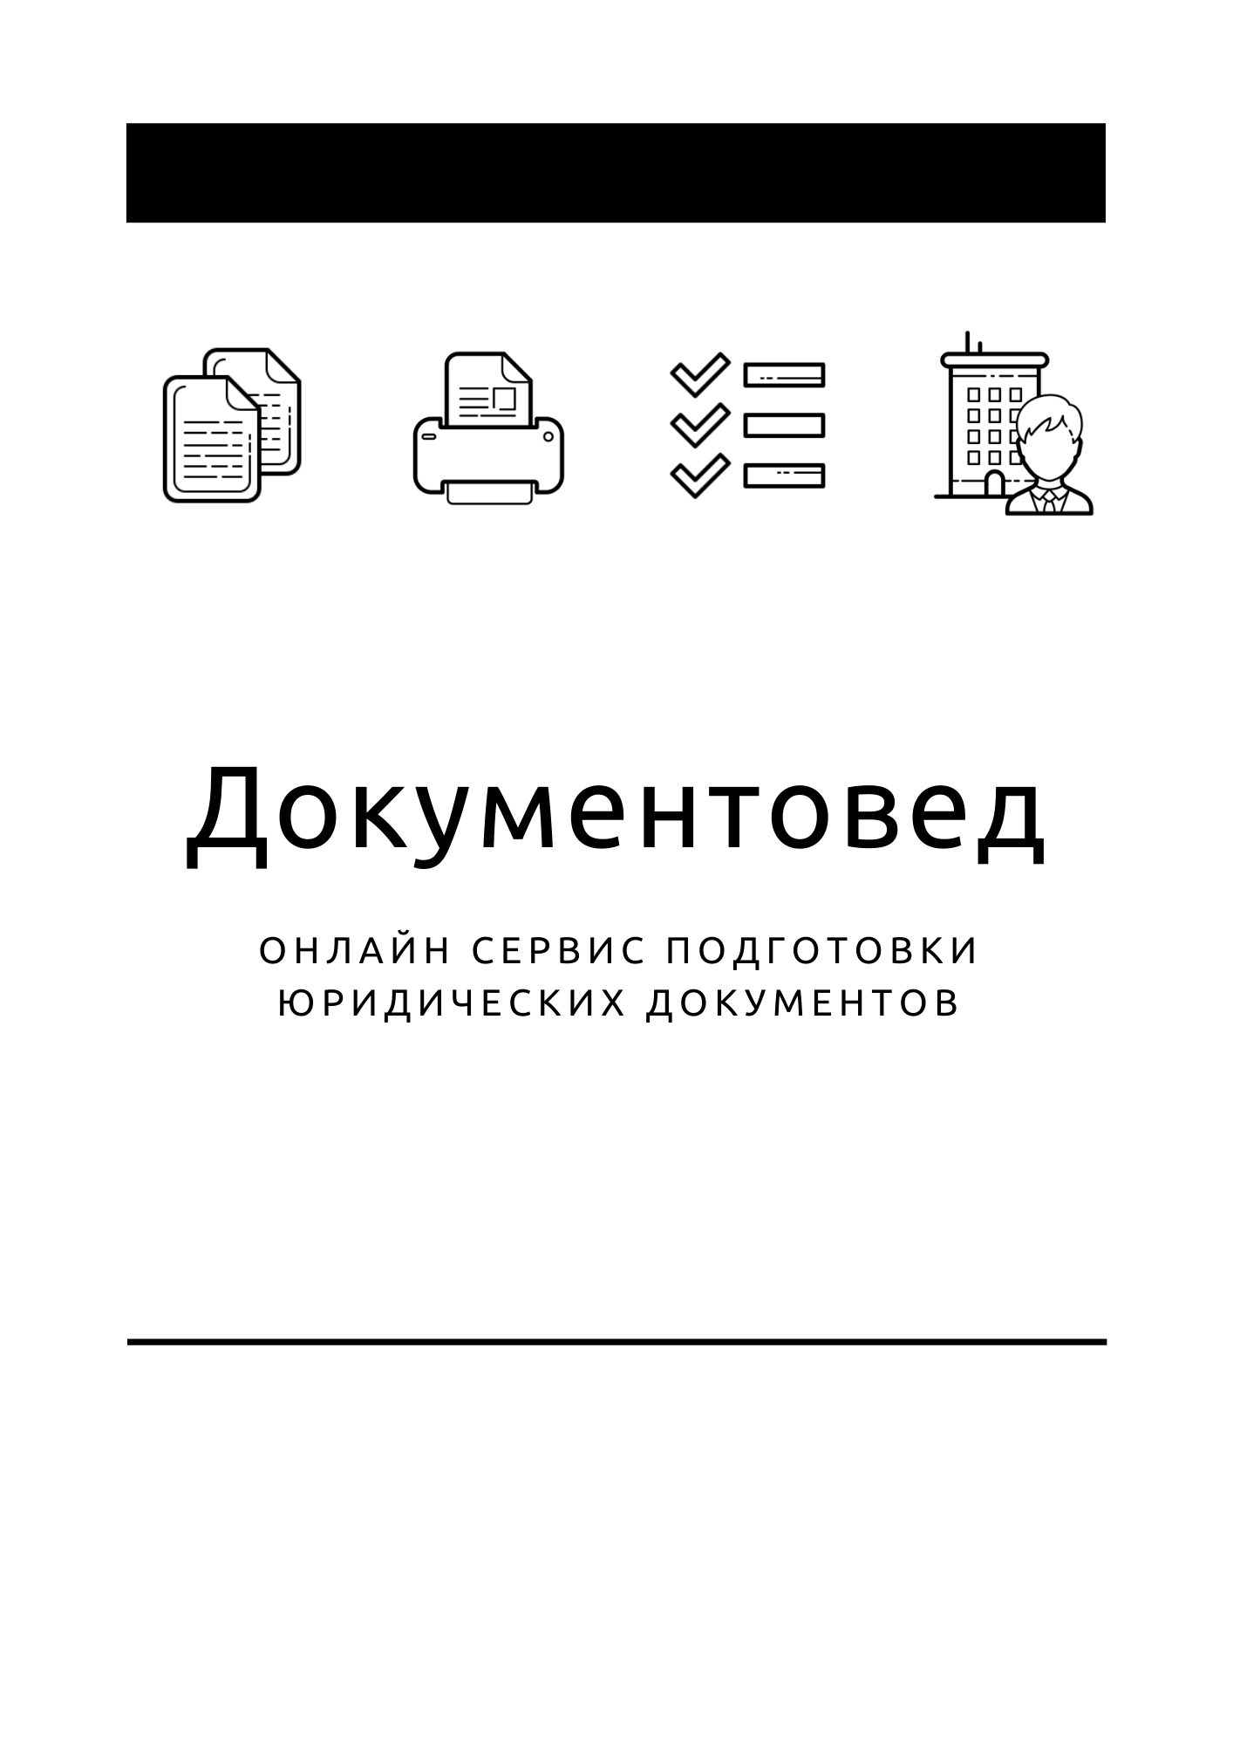

Новая форма Р15016 (промежуточный баланс)

Новая форма Р13014

- Документы готовы за 15 минут
- Удобный мастер ввода данных
- Юридическая поддержка

Зарегистрироваться

 |  |  |  |  |  | Приложение № 5  к приказу ФНС России
  Стр.
    0 | 0 | 1
 |  |  |  |  |  | от 31.08.2020 | № ЕД-7-14/617@
Форма по КНД 1111521 |  |  |  | Форма № Р15016
Заявление (уведомление)
о ликвидации юридического лица
1. | Сведения о юридическом лице, содержащиеся в Едином государственном реестре юридических лиц
 | ОГРН |  | ИНН
2. | Причина представления заявления (уведомления)
 | 1 – | принятие решения о ликвидации юридического лица
 | 2 – | формирование ликвидационной комиссии / назначение ликвидатора¹
 | 3 – | принятие решения о ликвидации юридического лица  и формирование ликвидационной комиссии / назначение ликвидатора¹
 | 4 – | составление промежуточного ликвидационного баланса
 | 5 – | продление срока ликвидации общества с ограниченной ответственностью
 | 6 – | принятие решения об отмене ранее принятого решения о ликвидации юридического лица²
 | 7 – | завершение ликвидации юридического лица

Для значений 1, 3, 5 при их проставлении в отношении общества с ограниченной ответственностью указать
срок ликвидации общества с ограниченной ответственностью
Для служебных отметок регистрирующего органа
 | ¹  ² | При проставлении значения 2 или 3 заполняется лист А настоящего заявления.  При проставлении значения 6 заполняется лист А настоящего заявления (кроме случаев проставления указанного значения в отношении общества с ограниченной ответственностью, действующего на основании типового устава, которым предусмотрено, что каждый участник общества является единоличным исполнительным органом общества (директором) и самостоятельно действует от имени общества или что каждый участник общества, действуя совместно с остальными участниками общества, осуществляет полномочия единоличного исполнительного органа общества (директора).


  Стр.
 |  |  | Сведения о заявителе |  | Форма № Р15016  Лист В заявления (уведомления)  страница 1
1. | Заявителем является
 |  | 1 –
 | 2 – | лицо, действующее на основании полномочия, предусмотренного федеральным законом, актом специально  уполномоченного на то государственного органа или актом органа местного самоуправления

2. | Сведения о заявителе
Фамилия, имя, отчество физического лица на русском языке
(в русской транскрипции для иностранного гражданина и лица без гражданства)
Фамилия
Имя
Отчество
(при наличии)
ИНН (при наличии)
 | Сведения о рождении¹
 |  | Дата рождения
   |  | . |  |  | .
 |  | Место рождения²

Сведения о документе, удостоверяющем личность¹
Вид документа
(код)
Серия и номер документа
 | Дата выдачи
   |  | . |  |  | .
 | Кем выдан

 | Код подразделения
  –
¹Сведения могут не указываться, если в отношении физического лица заполнен лист А настоящего заявления (уведомления).
²Указывается в отношении гражданина Российской Федерации.


  Стр.
Форма № Р15016
Лист В заявления (уведомления)
страница 2
3. Заявитель подтверждает, что
содержащиеся в настоящем заявлении (уведомлении) сведения достоверны; установленный федеральным законом порядок
ликвидации юридического лица соблюден; расчеты с кредиторами завершены; произведены все выплаты, предусмотренные
трудовым законодательством Российской Федерации для увольняемых в связи с ликвидацией организации работников;
в установленных федеральным законом случаях, вопросы ликвидации юридического лица согласованы с соответствующими государственными органами и (или) муниципальными органами.

Заявителю известно, что в случае представления в регистрирующий орган недостоверных сведений, он несет ответственность, установленную законодательством Российской Федерации.

Документы, связанные с предоставлением государственной услуги по государственной регистрации юридического лица,

направить по указанному ниже адресу электронной почты

выдать на бумажном носителе
при необходимости проставить значение 1
Номер контактного телефона заявителя
фамилия, имя, отчество (при наличии) заявителя (указываются собственноручно)¹
личная подпись заявителя¹
4. Сведения о лице, засвидетельствовавшем подлинность подписи заявителя в нотариальном порядке²

Лицом, засвидетельствовавшим подлинность подписи заявителя, является
1 – нотариус
2 – лицо, замещающее временно отсутствующего нотариуса
3 – должностное лицо, уполномоченное на совершение нотариального действия
ИНН лица, засвидетельствовавшего подлинность подписи заявителя

¹Фамилия, имя, отчество не указываются, личная подпись не ставится в случае направления документов в регистрирующий орган в форме
электронных документов, подписанных усиленной квалифицированной электронной подписью заявителя.
²Заполняется лицом, засвидетельствовавшим подлинность подписи заявителя в нотариальном порядке.

